Исх. № 31М от 19.06.2026 г.

Уважаемые партнеры!

Информируем Вас, что c 19.06.2026 открываются продажи на диваны:

- Ирвин, механизм - пантограф и сдвижная еврокнижка
- 2 варианта декора – дуб каньон и структурный кофе
- 8 вариантов подлокотников
- секции – 800, 900, 1000, 1400, 2000 и оттоманка
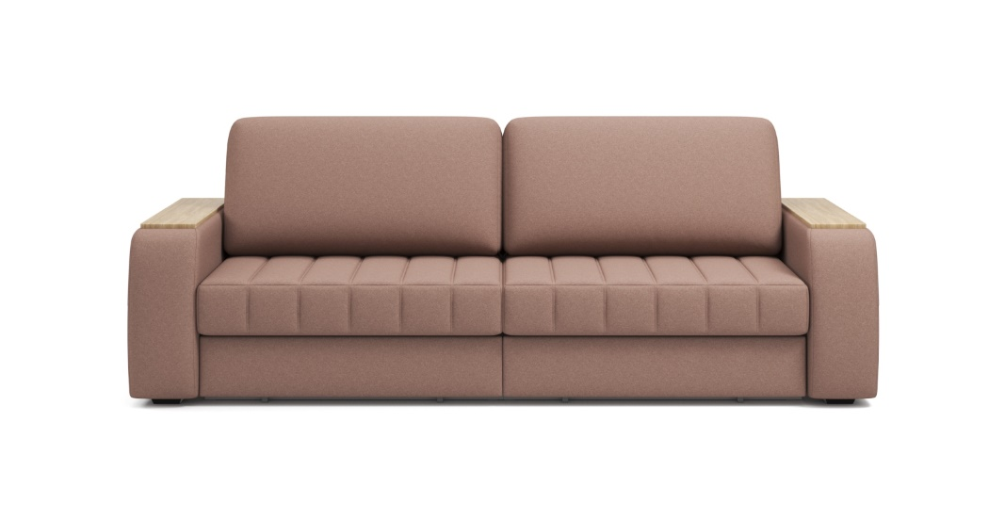
- Добавляются новые комплекты в диван Сомерсет, механизм - пантограф и сдвижная еврокнижка
- 2 варианта подлокотника – узкий и широкий
- 1400 секция + оттоманка
- 2000 секция + 1000 секция
- 1000 секция + 1000 секция + 1000 секция
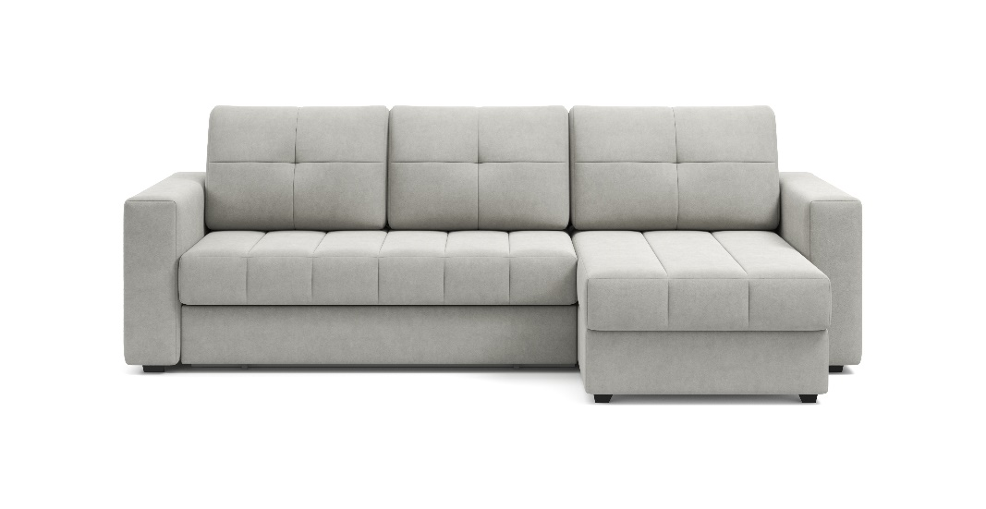
Диваны сделаны по технологии TOP Sleep.

Важно!

Диваны возможны к заказу только в коллекциях ткани, указанных в файле на сайте.

О дополнении коллекций будем сообщать дополнительно.

